U C H W A Ł A Nr XXXVI/274/2010

RADY GMINY KAMIONKA WIELKA
z dnia 03 marca 2010 roku

w sprawie przyjęcia Raportu z wykonania Gminnego Programu Przeciwdziałania Narkomanii za rok 2009.

Działając na podstawie art. 11 ust. 1 Ustawy z dnia 29 lipca 2005 r. o przeciwdziałaniu narkomanii (Dz. U. z 2005 r. Nr 179 poz. 1485 z późniejszymi zmianami) oraz art. 18 ust. 2 pkt. 15 Ustawy z dnia 08 marca 1990 roku o samorządzie gminnym (tekst jednolity Dz. U. z 2001 r. Nr 142 poz. 1591; z późniejszymi zmianami) RADA GMINY – uchwala , co następuje:

§ 1.

Przyjmuje Raport z wykonania Gminnego Programu Przeciwdziałania Narkomanii za 2009 rok w brzmieniu stanowiącym załącznik do uchwały.

§ 2.

Wykonanie uchwały zleca się Wójtowi Gminy Kamionka Wielka.

§ 3.

Uchwała wchodzi w życie z dniem podjęcia.

Załącznik
do Uchwały Nr XXXVI/274/2010
Rady Gminy Kamionka Wielka
z dnia 03 marca 2010 r.

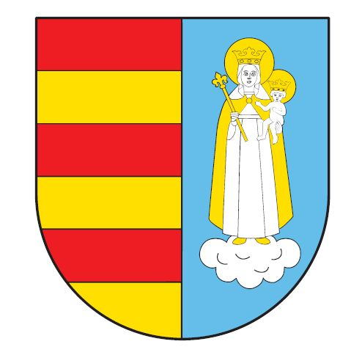

R A P O R T

Z WYKONANIA

GMINNEGO PROGRAMU
PRZECIWDZIAŁANIA NARKOMANII

ZA ROK 2009

- Zwiększenie dostępności pomocy terapeutycznej i rehabilitacyjnej dla osób uzależnionych i osób zagrożonych uzależnieniem.

Opis realizacji
- Pedagodzy szkolni w ciągu roku prowadzili monitoring problemów związanych z narkomanią i innymi uzależnieniami we wszystkich szkołach.
Razem wydatkowano | 0
% udział | 0

- Udzielanie rodzinom, w których występują problemy narkomanii, pomocy psychospołecznej i prawnej.

Opis realizacji
- Koordynator Gminnego programu nawiązała kontakt Poradnią Profilaktyki i Terapii Uzależnień MONAR w Nowym Sączu celem podjęcia ewentualnej współpracy.
Razem wydatkowano | 0
% udział | 0

- Prowadzenie profilaktycznej działalności informacyjnej, edukacyjnej oraz szkoleniowej w zakresie rozwiązywania problemów narkomanii, w szczególności dla dzieci i młodzieży, w tym prowadzenie zajęć sportowo – rekreacyjnych dla uczniów, a także działań na rzecz dożywiania dzieci uczestniczących w pozalekcyjnych programach opiekuńczo – wychowawczych i socjoterapeutycznych.

Opis realizacji
- Warsztaty szkoleniowe członków Rady Pedagogicznej Zespołu Szkół Podstawowo Gimnazjalnych Nr 1 w Kamionce Wielkiej pt. . Profilaktyka uzależnień w szkole.
- Zajęcia profilaktyczne dla członków Rady Pedagogicznej i rodziców Zespołu Szkół Podstawowo Gimnazjalnych w Królowej Górnej pt. „Rola rodzica i nauczyciela w profilaktyce uzależnień wśród dzieci i młodzieży”.
- Małopolski Ośrodek Profilaktyki i Terapii Uzależnień w Nowym Sączu przekazał płyty edukacyjne pn. „Maryśka? Sorry, nie!” dla gimnazjów na terenie Gminy.
- Przystąpiono do Ogólnopolskiej Kampanii pn. „Brałeś? Nie jedź! Po narkotykach rozum wysiada.
- Udział w projekcie pn. „Wsparcie środowisk lokalnych w przeciwdziałaniu narkomanii. System lokalnego monitoringu – Małopolska 2009” realizowanym przez Stowarzyszenie JUVENES w Nowym Sączu przy finansowym wsparciu Krajowego Biura ds. Przeciwdziałania Narkomanii oraz merytorycznym Eksperta Wojewódzkiego ds. Informacji o Narkotykach i narkomanii Województwa Małopolskiego.
Razem wydatkowano | 2.965,00
% udział | 100%

2

